Обеспечена безопасность
развивающей предметно-пространственной среды

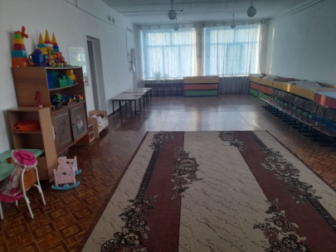
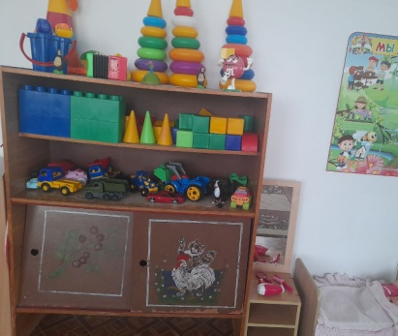
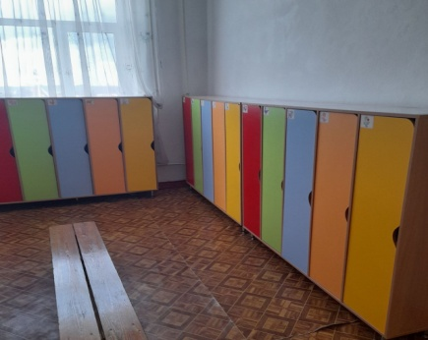
Обеспечение безопасности развивающей предметно-пространственной среды создается с учетом развития индивидуальности каждого воспитанника, его возможностей, уровня активности и интересов. Для выполнения этой задачи РППС должна быть: безопасной – все элементы РППС соответствуют требованиям по обеспечению надёжности и безопасность их использования, санитарно-эпидемиологическим правилам и нормативам, правилам пожарной безопасности. При организации пространства учитывается акустическое оформление, освещение, цветовая отделка помещения. Помещение хорошо и равномерно освещается, уровни естественного и искусственного освещения соответствуют санитарно-эпидемиологическим требованиям к естественному, искусственному и совмещенному освещению жилых и общественных зданий. Помещение группы в цветовой гамме с учётом детского восприятия, имеет эстетичное и эмоциональное радостное, позитивное воздействие на детей. Оборудование помещений соответствует росту и возрасту детей, Расположение мебели, игрового оборудования позволяет детям свободно перемещаться в пространстве. Функциональные размеры используемой детской мебели для сидения и столов соответствует обязательным требованиям, установленным техническими регламентами, одной группы мебели и промаркированы согласно таблице СанПиН. Используются игрушки, безвредные для здоровья детей, отвечающие санитарно-эпидемиологическим требованиям и имеющие документы, подтверждающие безопасность, которые могут быть подвергнуты влажной обработке (стирке) и дезинфекции. Мягконабивные и пенолатексные ворсованные игрушки применяются в качестве дидактических пособий. При отборе игрушек, игр, игрового оборудования учитывались принципы оценки безопасности игровой продукции:
1.Физическая и экологическая безопасность (отсутствие запаха, острых краев; прочности деталей и окраски, наличие сертификата качества).
2.Психофизиологическая безопасность – соответствие возрасту: соразмерность игрушки параметрам ребенка (руки, росту), возможность манипуляции, парной работы рук, координации движений.
3.Психологическая безопасность: отсутствие негативных воздействий на психическое развитие ребенка, его интеллектуальное, психо-эмоциональное, социальное и эстетическое развитие.
4. Нравственно-духовная безопасность: отсутствие провоцирующих факторов для формирования негативных установок детского поведения.
Таким образом, интерьер группы должен включать предметы мебели и оборудования, конструкции которых обеспечивают надежность и безопасность их использования для каждого воспитанника: исключать случаи падения с высоты, выпадения с боковых поверхностей изделий, удары и ушибы в результате неустойчивости последних, травмирование об острые углы и т.п. Окружающая среда, играющая особую роль в развитии ребенка, должна быть организована соответственно задачам воспитания. При создании развивающей предметно-пространственной среды в ДОУ, следует учитывать особенности каждой группы: возраст, состав - количество мальчиков и девочек, их индивидуальные особенности, в частности, подвижность, темперамент, склонности, интересы, особенности воспитания в семье. Только в этом случае окружающая среда будет безопасной и развивающей, т.е. создавать у ребенка чувство комфорта, радости, покоя, достаточности. У детей появится чувство уверенности, к ним придет возрастная умелость, а вместе с ней некоторая самостоятельность и инициативность.

